表单的提交方式POST和GET有什么区别

作者：闪吧 类型:原创 来源:闪吧
表单的提交方式POST和GET有什么区别
解决思路：
两者的区别需要通过提交表单后才看得出来，主要是在数据发送方式和接收方式上。
具体步骤：
Post和Get都是表单属性Method的可选值，Method的默认值为Get，两者的主要区别在于：
1.在客户端，Get方式在通过URL提交数据，提交后在地址栏中的地址如图1.4.3所示。
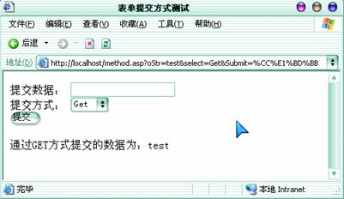
图1.4.3 Get方式提交表单后的地址栏
而Post提交后地栏不变，如图1.4.4所示。
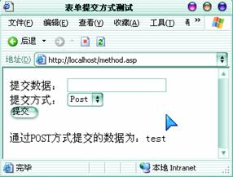
图1.4.4 Post方式提交表单后的地址栏不变
2.在服务器端只能用Request.QueryString来获取Get方式提交来的数据，用Post方式提交的数据只能用Request.Form来获取：
<%@language="VBScript" Codepage="936"%>
<html>
<head>
<title> 表单提交方式测试</title>
<meta http-equiv="Content-Type" content="text/html; charset=gb2312">
</head>
<body>
<form method="post" action="<%=Request.ServerVariables("Script_Name")%>">
提交数据：
<input name="oStr" type="text">
<br>
提交方式：
<select name="select" onchange="this.form.method=this.value">
<option value="Post" selected>Post</option>
<option value="Get">Get</option>
</select>
<br>
<input type="submit" name="Submit" value="提交">
</form>
<%
if Request("Submit")<>"" then
Response.Write "通过"&Request.ServerVariables("Request_Method")&"方式提交的数据为："
if Request.ServerVariables("Request_Method")="GET" then
Response.Write Request.QueryString("oStr")
else
Response.Write Request.Form("oStr")
end if
end if
%>
</body>
</html>
注意：虽然两种提交方式可以统一用Request("oStr")来获取提交数据，但是这样对程序效率有影响，不推荐使用。
特别提示
通过IIS运行本例代码(用http://localhost/method.asp这种方式来浏览，有关IIS的安装和配置，请参考第四部分)，输入所提交的数据，选择Post方式提交，将看到图1.4.4所示的效果。选择Get方式提交，效果将如图1.4.3所示。

特别说明
一般来说，尽量避免使用Get方式提交表单，因为有可能会导致安全问题。比如说在登陆表单中用Get方式，用户输入的用户名和密码将在地址栏中暴露无遗。但是在分页程序中，用Get方式就比用Post好。本例中用到的表单的属性解释(ASP部分请参考第四部分)：
Get把参数添加到action属性指定的地址中，并以锚方式打开。
Post通过HTTP post处理发送数据。
责任编辑:kissall 时间:2005年8月29日

